ÅRSMELDING for
Sendes til post@gossen-il.no innen 20.januar

Rapport laget av: | Roger Øien Dato: | 14.02.2022

Kjerneteam: |  |  | Lagets utvikling:
Trener: Odd Joar Vevang |  |  | Antall spillere | Nye sp. siste år | Ant. sluttet
Trener: Sanna Valdal Varhaugvik  Trener: Roger Øien |  |  | 15 | 3 | 1
Oppmann: Kåre Idar Midtbø

Seriespill
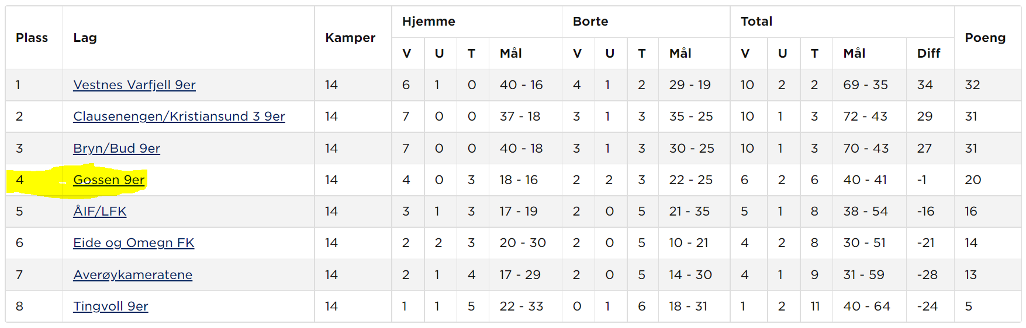

Cupspill
Navn cup | Plassering | Kommentar
Aukracupen | 3 og 4.plass | Deltok i J15 klassen, med J13-14 jenter
Hessa Cup - Ålesund | 1.Plass | Klasse; J14, 9er, Slo Åndalsnes 2-0 i finalen

Kort beskrivelse av lagets sportslige mål og utvikling
Laget har spilt sin første sesong i 9`er fotball. Overgangen fra 7er til 9er har gått bra, tiltross for begrensede muligheter for treningskaper pga Covid-19. Laget gikk faktisk direkte i seriespill etter Covid restreksjonene. Den gode stigningen har vi sett i personlig utvikling hos spillerne, og i tillegg en svært positiv overraskelse med seier i årets Hessa Cup. Spillerne satte seg nøkterne mål, med først å ta sin første seier i seriespillet, også har listen blitt flyttet kamp for kamp.

Overgangen fra J13 til J15 har vært stor for noen, men vi ser at styrketrening i oppkjøring og spilletid fører til selvtillit og «modighet» hos jentene. Det er imponerende å se 2008 jenter gå fryktløst inn i dueller med 2006 jenter. I tillegg er vi stolt over å ha sluppet inn forholdsvis lite mål i seriespillet. Dette gir noe å bygge på for neste sesong.

Vi ser også at fysikken blir bedre i laget, nå må de springe både lengre og raskere, og gjøre raske presise valg. Trenerteamet forsøker derfor å gi treninger som underbygger kravet om større kondisjon og bedre nær teknikk.

Laget har også hatt spillere som har vært med å kretslag, noe som gir motivasjon og inspirasjon til gruppen.

Kort beskrivelse av miljøet i laget og sosiale aktiviteter:
Årets sosiale hendelse var Hotellovernatting og Cup i Ålesund. Hessa Cup ble ett sportslig og sosialt høydepunkt selv om vi gikk mange runder før vi tok valget om å dra. Økt smittetrykk i Ålesund ved arrangement start gjorde at vi var skeptiske. Likevel var jentenes behov for sosialisering og opplevelser viktig for oss etter lengre nedstegninger pga Covid-19. Det ble Cupseier, 1 hotellnatt, hotellfrokost og ingen smittede – 100% suksess! Seiersbilde nedenfor 😊

På høsten deltok vi igjen i Aukracupen etter at den hadde vært nedstengt pga Covid-19. Trenerne valgte å dele 2 jevne lag, som begge gikk videre fra gruppespillet. Dessverre tapte de hver sin semifinale, og møtes i bronsefinalen. Det ble da 3 og 4.plass i Aukracupen 2021.

Det har vært begrensede muligheter for sosiale sammenkomster pga Covid-19 restreksjoner. Likevel mener vi at miljøet i laget holder seg bra, og vi er veldig glad for at 3 nye jenter har begynt på laget i en alder av 14-år. Vi håper det er et tegn på jentenes sosiale miljø, og synes det er veldig stas å jobbe med de 3 aldersgruppene, 2006-2007 og 2008. Det kreves faktisk en innsats fra alle sammen, både spillere og støtteapparat, for at en gruppe med stor alderspredning skal fungere. Vi tror vi får til dette på en god måte.

Kort beskrivelse av kurs og anna opplæring i inneværende og neste sessong:
Ingen kurs har vært gjennomført pga Covid-19 restreksjoner.

